LITTER HUNTER

Green Tech Solution si occupa dello sviluppo di soluzioni tecnologiche innovative rivolte all’ambito dei servizi ambientali, industriali e per la sicurezza. Lo fa attraverso l’utilizzo di droni autonomi aerei, terrestri e marini capaci di svolgere delle missioni di pattugliamento territoriale con diverse unità interconnesse.
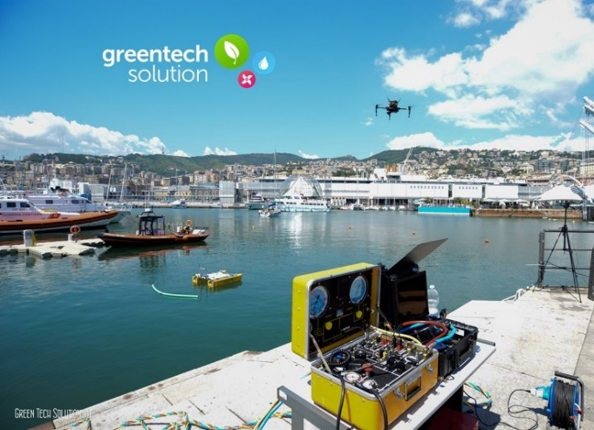
Viene qui presentato il servizio di salvaguardia ambientale marina legato all’innovativo sistema LITTER HUNTER che mira ad automatizzare il processo di controllo e bonifica degli specchi d’acqua dai rifiuti solidi galleggianti (Marine Litter). Esso rappresenta una soluzione ingegneristica sul servizio di pattugliamento per gli addetti alla salvaguardia ambientale degli specchi d’acqua marini, lacustri e fluviali. Il sistema automatico LITTER HUNTER, integrato al territorio consente con costi competitivi il rilevamento ed il recupero dei rifiuti galleggianti, attraverso l’utilizzo di droni e natanti automatizzati.

LA TECNOLOGIA
La tecnologia LITTER HUNTER consente la bonifica marina attraverso l’utilizzo di droni aerei e natanti automatizzati ed interconnessi in configurazione collaborativa per l’identificazione e il recupero automatico dei rifiuti galleggianti.
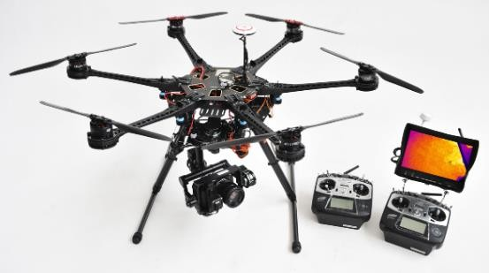
- Il drone aereo è un S800 di ampiezza massima 800 cm, che effettuerà le operazioni all’interno di un’area che per motivi di sicurezza potrà essere limitata perimetralmente da boe segnalatrici. L’autonomia del drone è di circa 20 minuti di attività continua, che vengono ripetuti ciclicamente attraverso il cambio batterie.
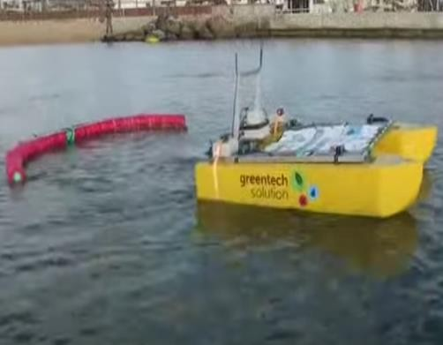
- Il natante è un catamarano ed energia elettrica (non inquinante) la cui struttura centrale è delle dimensioni massime di 2 x 2 metri. A tale struttura viene equipaggiata una rete a traino con panne galleggianti, dell’ampiezza di tre metri che raccoglie i rifiuti galleggianti che incontra, rilasciandoli nel punto prestabilito programmato nell’autopilota. L’autonomia del natante è di circa 40 minuti di attività continua, che vengono ripetuti ciclicamente attraverso il cambio batterie.
- La Ground Control Station elabora i dati acquisiti dal pattugliamento aereo per definire una strategia di recupero ottimale che viene comunicata al natante.
IL SERVIZIO OFFERTO
LITTER HUNTER opera nel mercato del monitoraggio, della valorizzazione e della tutela del territorio rispetto ai rifiuti marini. L’azienda si rivolge ad un segmento istituzionale-ambientale e aziendale-ambientale nato nel corso degli ultimi decenni a seguito dell’incremento dei rifiuti, dei danni all’ecosistema e dell’intervento normativo che ne è conseguito. I nostri principali clienti del mercato italiano sono: operatori turistici ed istituzioni delle aree costiere, marine, fluviali ed acque interne, nonché gestori di parchi naturali e beni archeologico-culturali. Altri clienti sono le associazioni, le fondazioni e i soggetti che operano nella tutela ambientale.

Le attività di salvaguardia ambientale nella loro trasversalità riguardano tre ambiti applicativi:
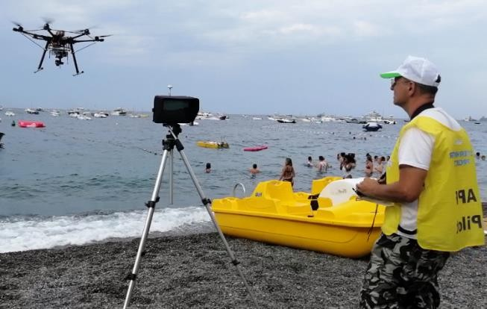
- Monitoraggio dei rifiuti galleggianti con protocollo Marine Litter
Servizio di bonifica delle aree marine dai rifiuti galleggianti attraverso una missione di monitoraggio automatizzato con drone e una missione di recupero con natante. Elaborazione dati per la creazione dei report di quantificazione dei rifiuti galleggianti secondo protocollo Marine Litter e successiva differenziazione dei rifiuti recuperati.

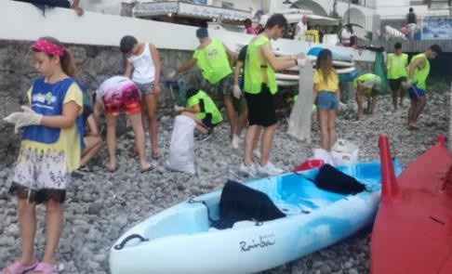
- Monitoraggio dei rifiuti spiaggiati con protocollo Beach Litter
Si effettua la bonifica delle spiagge attraverso la raccolta dei rifiuti spiaggiati e successivamente una classificazione, separazione e registrazione in termini di pesi e caratteristiche secondo il protocollo di monitoraggio Beach Litter. Tali attività possono essere svolte con il coinvolgimento delle associazioni ambientaliste e delle persone del posto.

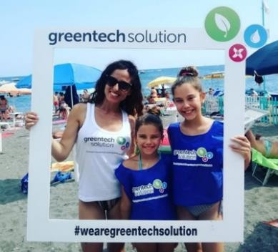
- Divulgazione ambientale e sensibilizzazione sociale
Vengono organizzati eventi informativi nei luoghi delle operazioni e/o indipendenti, nei quali è allestito uno stand con materiale divulgativo tradizionale e audio-visivo; si organizzano attività interattive con le persone per informare, sensibilizzare e coinvolgere tutti coloro che desiderano dare un contributo per l’ambiente.

